El agregar un balance a un libro diario no es obligatorio , el libro diario puede existir sin la necesidad del balance , pero ayuda a llevar una contabilidad mejor organizada
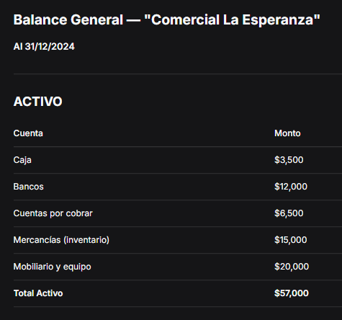
Patrimonio = Activo − Pasivo
Patrimonio = $57,000 − $27,000
Patrimonio = $30,000
Libro Diario — "Comercial La Esperanza"
Enero 2025
